北京市西城区人民政府天桥街道办事处

2022年政府信息公开工作年度报告

依据《中华人民共和国政府信息公开条例》(以下简称《政府信息公开条例》)第五十条规定，编制本报告。

  一、总体情况

（一）组织领导

天桥街道持续强化政务公开工作组织领导，把《政府信息公开条例》纳入主任办公会会前学法内容，邀请专业人员开展法律讲解，进一步强化领导班子成员对政府信息公开工作的理解和领导。2022年总体工作运行平稳，各业务科室根据工作实际对各类工作情况有序公开，由综合办公室负责信息审核和发布工作。

（二）主动公开情况

对照《政府信息公开条例》第二十条规定，结合本单位工作职责，在本单位网站显著位置公开相关信息。在领导干部调整后，及时更新领导介绍、机构设置版块信息；按时更新信息公开指南、主动公开全清单、信息公开年报、办实事计划、财政预决算、工作总结计划等信息；在“街道动态”栏目主动公开地区疫情防控、城市管理、民生保障、安全生产、社区文化等重点工作，公开工作信息86条，财政预算决算信息2条、规划计划总结类信息2条，公开城管执法行政处罚裁量基准、执法依据、执法检查情况，及时更新城管执法证样式、证号等，完成行政处罚公示。街道微信公众号2022年累计推送信息888条，关注量16825人。

（三）依申请公开情况

本年度受理依申请公开5件，其中1件涉及向第三方征询，3件涉及多部门协调。主动向区政务局和涉及协查、征询的单位沟通，参加会商会，及时完成系统录入工作，按规定执行审批程序，保障每一件依申请公开信息依法按时完成答复。

（四）政府信息管理

**一是**严格对照《政府信息公开条例》第十七条规定，建立健全政府信息公开保密审查机制。主动公开和依申请公开信息严格执行保密审查机制，坚持业务工作和保密工作双重领导审核，自查未发现落实不到位造成失泄密问题。**二是**组织街道综合办公室、民生保障办公室、城市管理办公室、市民服务中心等部门学习使用《西城区关于落实<北京市深化政务公开促进政策服务工作办法>的指引》，强化对政策性文件的主动公开意识和规范发布流程。

（五）政府信息公开平台建设

首次将三个中介服务项目在北京市中介服务网上交易平台进行公开，进一步推动财政性资金管理使用情况公开。督促各部门及时维护北京市政务服务管理系统，更新“放管服”事项，动态维护服务信息。

（六）教育培训和监督保障

领导班子层面通过会前学法开展信息公开工作教育培训；工作人员主动学习法规政策，按时参加区政务局举办的信息公开业务培训；综合办公室组织开展保密警示教育，严格执行信息公开保密审查。

二、主动公开政府信息情况

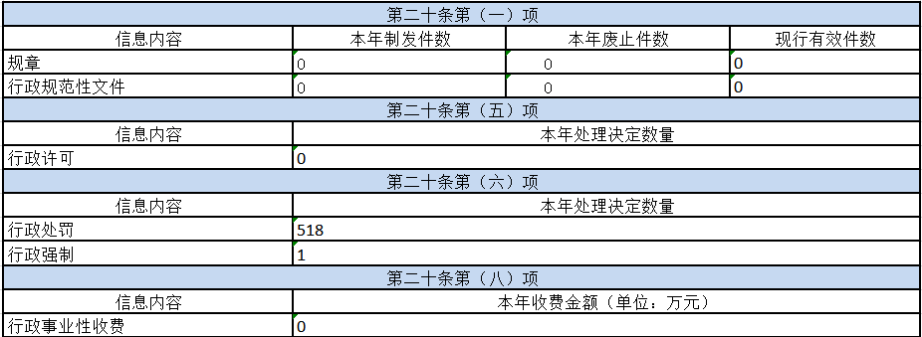三、收到和处理政府信息公开申请情况

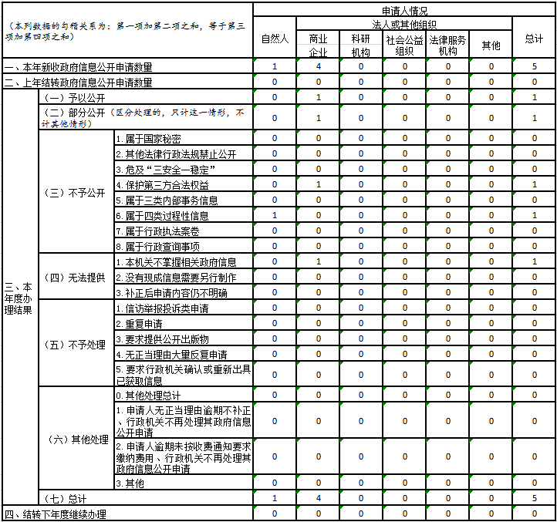

四、政府信息公开行政复议、行政诉讼情况

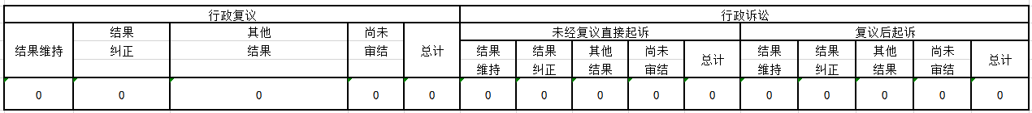   五、存在的主要问题及改进情况

街道信息公开工作还存在工作机制有待完善的问题。行政处罚类信息在公开过程中存在个别迟发等情况。街道需进一步完善信息公开政务公开工作机制，捋顺相关部门在信息公开工作中的职责和要求，在业务层面做好衔接、把关和跟进。

六、其他需要报告的事项

**收取信息处理费情况**：本年度发出收费通知件数0，总金额0，实际收取总金额0。

**政务开放日、基层治理公开议事活动开展情况**：2022年街道在疫情防控的基础上，竭力落实会议开放、政务开放和公开议事活动。邀请人大代表、居民代表参加街道党史学习教育专题民主生活会征求意见座谈会，区“两代表一委员”代表参加2021年度基层党建、社区居委会（服务站）工作述职评议会，组织召开人大代表、政协委员“季回家”活动暨年中工作通报会等。9月，街道行政“一把手”、负责社区政务服务规范化建设的主管领导和居民代表以“政务体验员”身份体验街道政务服务大厅和社区服务站的业务办理过程，现场找问题、听意见，进一步提升政务服务质量和效率。各社区全年就老旧小区改造、胡同雨污水分流工程、志愿者团队建设、电动车充电柜安装、楼道照明等多个基层治理事项召集居民代表、物业、相关部门公开议事。